Meno a priezvisko:_____________________
PRACOVNÝ LIST
ZMYSLOVÉ ORGÁNY STAVOVCOV

- Aký význam majú zmyslové orgány ?
__________________________________________________________________________________________________________________________________________

- Vymenuj zmysly:
_______________________
_______________________
_______________________
_______________________
_______________________

- Má prostredie a spôsob života stavovcov vplyv na ich zmyslové orgány ?
ÁNO / NIE

- Ako sa nazývajú zmyslové bunky? _______________
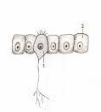
Aký majú význam?
__________________________________________________________________________________________________________________________________________________________________

- V ktorých orgánoch sa nachádzajú zmyslové bunky? _________________________

- Ako sa u rýb volá kanálik so zmyslovými bunkami citlivými na zmeny vodného prostredia ? (Vyznač ho aj na obrázku):

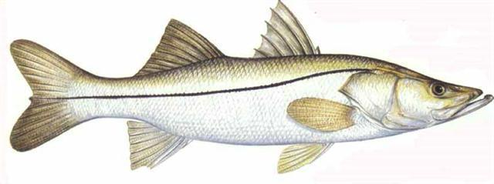 B__________ Č_______

- Ktoré stavovce majú vyvinuté vnútorné, stredné a vonkajšie ucho ? ___________

- Čím vnímajú pach ryby ? (Vyznač ich na obrázku)
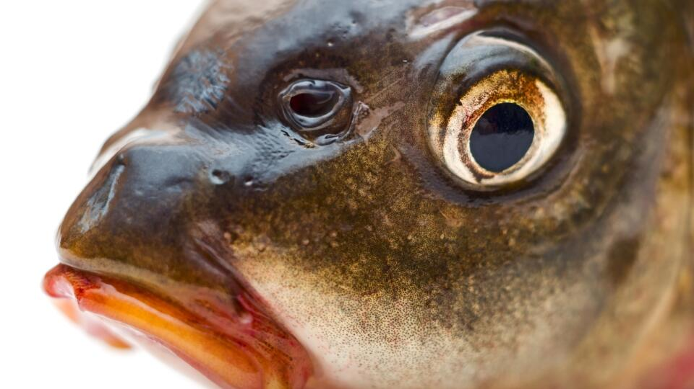
Č_____________ J__________
- Ako sa volá orgán sluchu ? _______________________

- Vymenuj príklady činnosti, na čo môžu slúžiť zmysly:
________________________________
________________________________
________________________________
- Prečítaj si článok a odpovedz na otázky:
Hmatové fúzy mačky sú také citlivé, že v tme fúzami vníma predmety. Jazyk stavovcov je nielen orgánom chuti. Niektoré stavovce ním hmatajú, rozlišujú okolitú teplotu. Jazyk pomáha tvoriť zvuky, prijímať a spracúvať potravu.
Pes vníma farby nedokonale, pohyb osoby zaregistruje na vzdialenosť 500m, vníma aj ultrazvuk, má čuchovú pamäť, ktorú využíva pri stopovaní.
Najlepší sluch majú netopiere a veľryby. Vydávajú a vnímajú ultrazvukové signály a ich odraz využívajú ako navigačné zariadenie.
- Akú funkciu plní jazyk stavovcov okrem chuti?
__________________________________________________________________

- Ktoré stavovce majú najlepší sluch ?
__________________________________________________________________

- Pozoruj zrenicu mačky a nakresli reakciu na zmenu intenzity svetla:
(Pomôž si učebnicou: strana 25)

